脊損に関する個人データ記録
※ これは、将来に備えた記録と医療連携のためのものです。ご自身・ご家族等でわかるところを記入してください。
医療的な項目で不明なところは主治医等に相談し、記入をお願いしてください。

◎基本データ
○個人属性
ふりがな
氏 名
生年月日 西暦 年 月 日（年号：大正・昭和・平成）
性 別 男性 ・ 女性
血 液 型 Ａ ・ Ｂ ・ ０ ・ ＡＢ （Ｒｈ ＋・－）
住所（市町村名）
家族構成等
介護者 不用 ・ 主 ・ その他
家屋 改造等済み ・ 改造等無し
（玄関等アクセス・トイレ・風呂・居室・台所・その他）
○原因等
受傷年月日 西暦 年 月 日（年号：昭和・平成）
受傷時年齢
受傷時職業
取扱警察署等
受傷原因 事故 ・ 疾患 ・ その他
転落 ・ 転倒 ・ スポーツ ・疾患（ ）
交通（ バイク ・ 自動車 ・ 歩行 ・ その他（ ）
詳細：
○社会保障、障害福祉制度等
身体障害者手帳 番 号 第
種・級 種 級
障害名
介護支援事業所
訪問看護派遣
その他覚え［厚生・共済・労災等］

◎医療記録
○受診医療機関
救急医療
医療機関名
担当医
受診期間
二次医療
医療機関名
担当医
受診期間
医療リハビリテーション
１ 医療機関名
担当医
受診期間
２ 医療機関名
担当医
受診期間
地域医療（かかりつけ医）
医療機関名
担当医
労災アフターケア受診医療機関［労災医療受給者のみ］
医療機関名
担当医
○初期記録【救急救命から医療的リハビリテーション後の退院まで】
発症年月日 西暦 年 月 日
脊椎損傷部位 Ｃ ・ Ｔ ・ Ｌ ・ Ｓ 番～ 番
損傷状態症名
※ 脊髄マヒレベルについては以下に記載します。
※ 本手帳の別紙「脊髄損傷の神経学的および機能的国際評価表（ＡＳＩＡ）」には、二次医療、リハビリテーション医療終了時に、それぞれの担当医師に記録をお願いしてください。
マヒレベル
１）Frankel分類 Ａ ・ Ｂ ・ Ｃ ・ Ｄ ・ Ｅ
２）Zancolli分類 ［髄節－程度（機能評価）］（程度は本文１６ページを参照）
右 左
３）ＦＩＭ（機能的自立度評価法／Functional Independence Measure）
現在のリハビリテーションは、疾患別に訓練期間の上限日数が設定されるようになりました。そして、その目的が、できないことをできるようにする治療的なものから、できることを伸ばして日常生活を送れるようにするものとされました。
最新の診療報酬制度では、「リハビリテーションを要する状態であって、一定程度以上の基本動作能力、応用動作能力、言語聴覚能力の低下及び日常生活能力の低下している患者」がその対象患者となります。そして、その訓練適用を判断するための評価基準として、ＦＩＭが１１５点以下であると規定されました。
ＦＩＭは、実際に「動作を行なっている」状況を観察・記録して「どの程度の介助や介助者を要するのか？」を測定する評価方法です。評価項目は生活を営むための必要最小限のもので、運動項目が１３項目、認知項目が５項目の合計１８項目で構成され、それぞれについて１～７点の点数で評価して、測定時の合計評点（満点は１２６点）で身体機能等を判定します。採点はふだんの病棟での生活、もしくは家庭、社会での生活を見て行ないます。
このように、現在のリハビリテーションはＦＩＭの評価で実施や継続が判定されます。なお、７歳未満の小児には別の評価基準Ｗｅｅ ＦＩＭを使用します。
なお、脳血管障害などでは、訓練期間中の１週間以内にＦＩＭ得点が１０以上低下するような状態を急性増悪と見なして、新たな発症日とみなすことができます。
採点の基準
点数 | 介助者 | 手出し | 自立度 | 手助けの程度
７ | 不要 | 不要 | 完全自立 | 自立。基本的に手助けの必要がない
6 | 不要 | 不要 | 修正自立 | 服薬管理できる。時間がかかる。  装具や自助具が必要。安全性の配慮が必要
5 | 必要 | 不要 | 監視レベル | 監視。指示・促しが必要  （装具や自助具の装着を含む）準備手伝いが必要
4 | 必要 | 必要 | 最小介助 | ７５％以上を自分で行う
3 | 必要 | 必要 | 中等度介助 | ５０％以上、７５％未満を自分で行う
2 | 必要 | 必要 | 最大介助 | ２５％以上、５０％未満を自分で行う
1 | 必要 | 必要 | 全介助 | ２５％未満しか自分で行えない

※ 注意＝空欄を残さない。検査不能の場合には「1」を記入する。
 |  |  | 入院時 | 退院時 | コメント
運動項目 | セルフケア | 食事
運動項目 | セルフケア | 整容
運動項目 | セルフケア | 清拭（入浴）
運動項目 | セルフケア | 更衣（上肢上半身）
運動項目 | セルフケア | 更衣（下肢下半身）
運動項目 | セルフケア | トイレ動作
運動項目 | 排泄コントロール | 排尿管理
運動項目 | 排泄コントロール | 排便管理
運動項目 | 移乗 | ベッド、椅子、車椅子
運動項目 | 移乗 | トイレ
運動項目 | 移乗 | 洋式浴槽、シャワー
運動項目 | 移動 | 歩行、車椅子
運動項目 | 移動 | 階段
認知項目 | コミュニケーション | N 理解
認知項目 | コミュニケーション | O 表出
認知項目 | 社会的認知 | P 社会的交流
認知項目 | 社会的認知 | Q 問題解決
認知項目 | 社会的認知 | R 記憶
ＦＩＭ総得点

◎生活期記録【在宅生活や生活施設】
○副次症状の有無（経験済みを含む）
※ 下記の症状等の経験について記入してください。また、その経緯（治療と再発）についてはその内容を別紙「診療記録シート」に記録してください。
尿路障害
泌尿器科手術 既往無 ・ 既往有

床ずれ 既往無 ・ 既往有（ 頻発 ・ 外科手術治療 ） ・ 現有
しびれ 既往無 ・ 既往有（ 頻発 ・ 外科手術治療 ） ・ 現有
腸管障害 既往無 ・ 既往有（ 頻発 ・ 外科手術治療 ） ・ 現有
その他

○在宅生活・生活施設への移行時におけるマヒのレベルの概要
運動機能の障害 無 ・ 不全 ・ 完全
右 髄節まで健在 ／ 左 髄節まで健在
感覚機能の障害 無 ・ 不全 ・ 完全
右 髄節まで健在 ／ 左 髄節まで健在
姿勢・座位保持 座位不可 ・ 座位 ・ 立位 ・ 伝い歩き ・ 歩行
ＡＤＬ（日常生活動作能力）特記事項（困難なものについて。一般的状態はＦＩＭへ）

○補装具等
車いす メーカー
長下肢装具 メーカー
その他

○その他（利用状況等）
更生施設訓練 利用機関名
職業訓練 利用機関名
脊損ピアサポート 無 ・ 有（担当者名 ）
レクリエーション
スポーツ
趣味等
その他

脊髄損傷の神経学的および機能的国際評価表（ＡＳＩＡ）【二次医療機関当初】
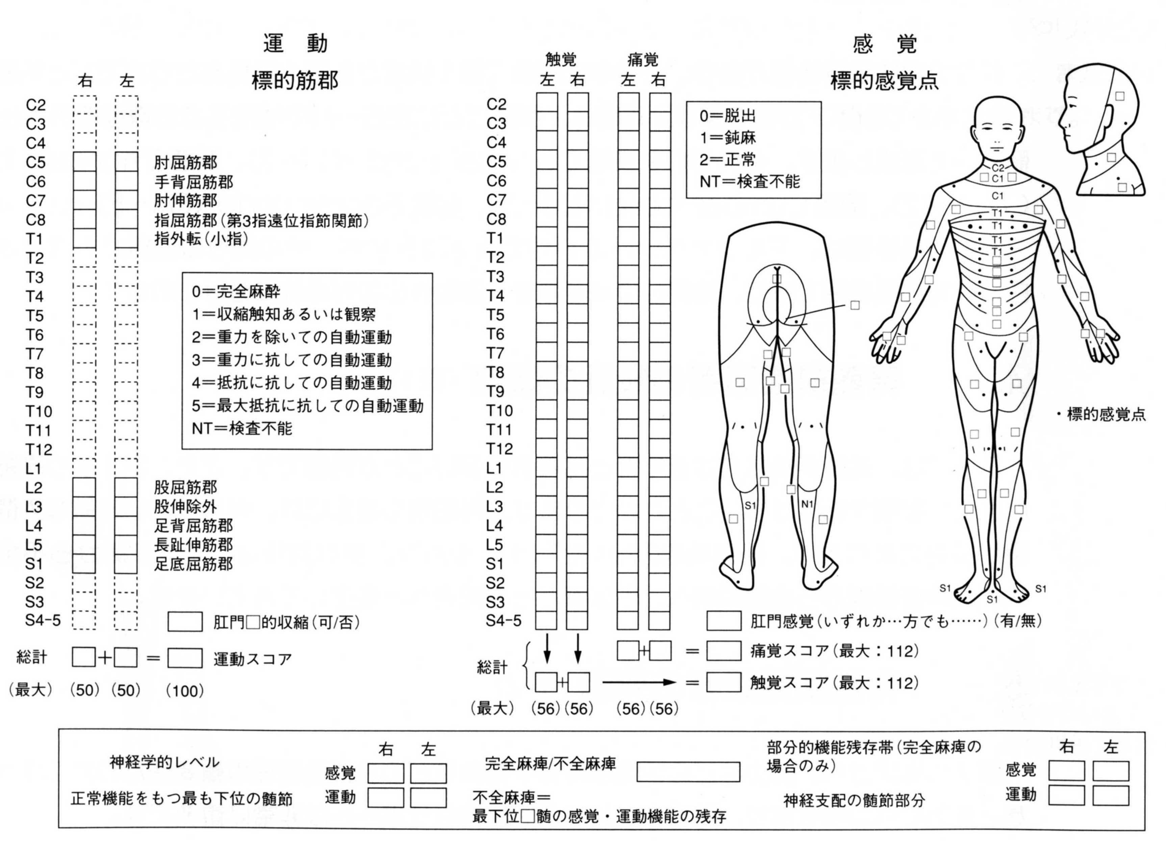
脊髄損傷の神経学的および機能的国際評価表（ＡＳＩＡ）【在宅生活・生活施設移行時】

